

ウインド・ライブスポット

Ｊａｚｚ

１１月 ２１ 日（土）

pm2：00～pm４：００

◆チケット： ￥20００（会員）　￥25００（一般）ドリンクサービス付

　　　◆会　　場：　スタジオ・ウインド

　　　　　　　　　　 （神戸ハーバーランド　プロメナ神戸４F）

◆向い駐車場あり（umie　３時間無料）

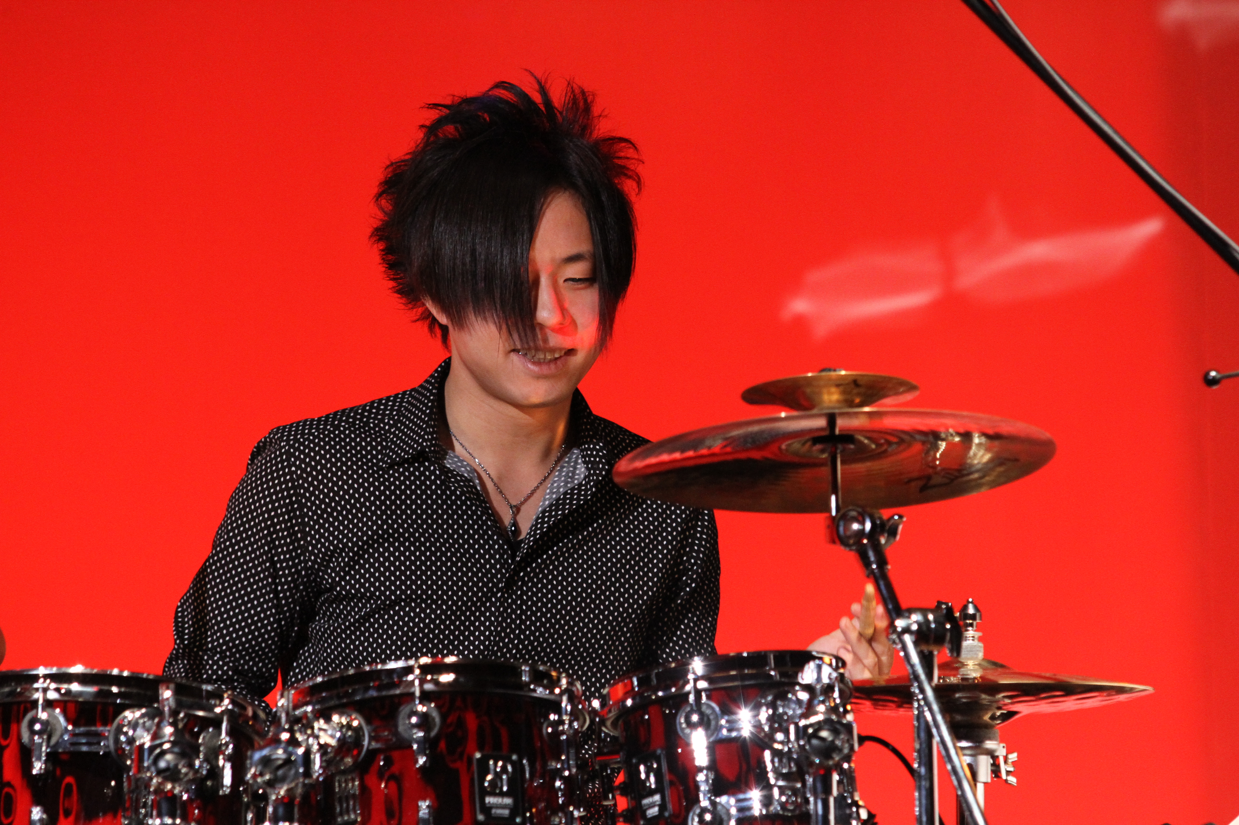

難波方成Galaxy　Trio

　Drs:難波方成　Bass：川田智博　　**Pf**：長野雄輔



